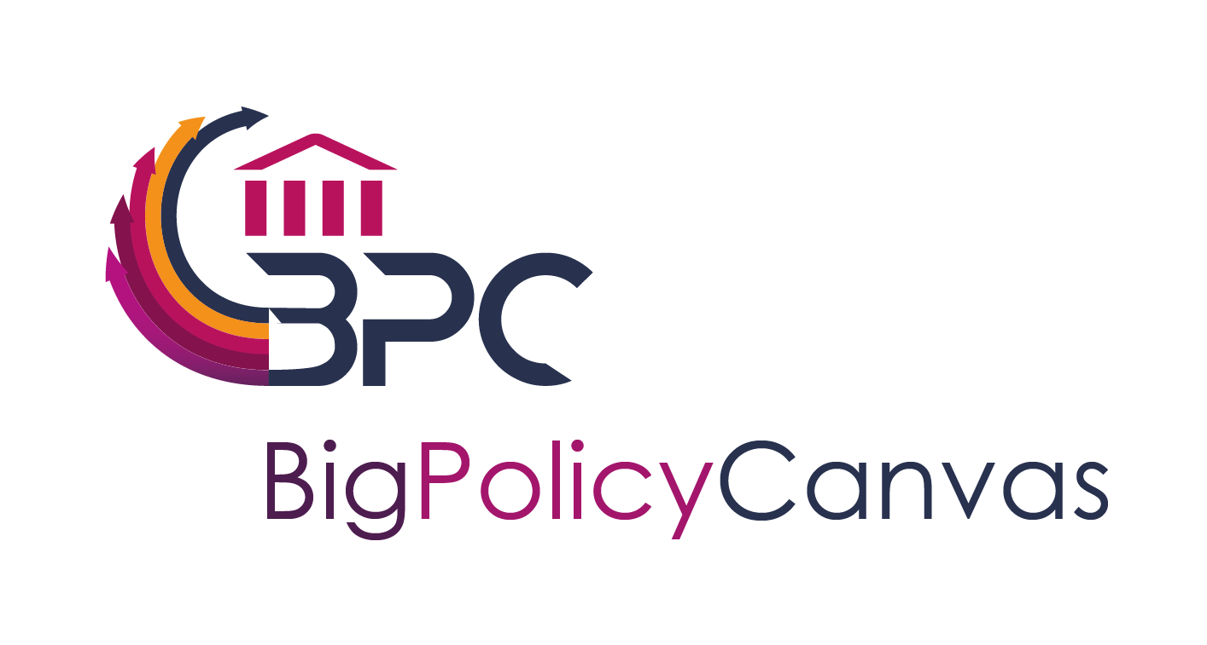

Evento finale di Big Policy Canvas alla Conferenza “Major Cities of Europe”
Data

BPC: la costruzione di un settore pubblico più efficace, efficiente, preciso e basato sui big data

Oggigiorno le attuali condizioni socio-economiche richiedono un cambiamento radicale verso una nuova mentalità fatta di utilizzo efficiente, co-creazione ed efficacia in termini di costi dei servizi pubblici. Tali nuovi concetti, i quali considerano la disponibilità di big data e forniscono al settore pubblico input precisi e significativi, rivestono un ruolo fondamentale in quanto supportano e sono alla base di nuovi tipi di politiche basate sull’evidenza. Tuttavia, sebbene tali esigenze siano in generale riconosciute da tutte le parti interessate, vi sono numerose questioni che devono essere affrontate per razionalizzare il processo di ristrutturazione e innovazione del settore pubblico:
- Come identificare, monitorare, rilevare tempestivamente e valutare le esigenze delle pubbliche amministrazioni?
- Come venire tempestivamente a conoscenza di metodologie innovative, strumenti, tecnologie e applicazioni in grado di rispondere a queste esigenze?
- Come identificare efficacemente i fattori esterni che influiscono sulle attività del settore pubblico?
Il progetto Big Policy Canvas celebrerà il suo evento finale condividendo con tutte le parti interessate il suo punto di vista su queste domande e presentando la BPC Roadmap con le future direzioni di ricerca e raccomandazioni specifiche relative all'uso dei big data nell’elaborazione delle politiche.

Dettagli sull’Evento Finale
L'evento inizierà con una presentazione dei risultati del progetto e la loro contestualizzazione nell’area di creazione di politiche basate su elementi concreti. Successivamente seguirà una sessione altamente interattiva con la BPC Roadmap per future direzioni e raccomandazioni di ricerca che sarà il fulcro della discussione. Si prevede che parteciperanno e contribuiranno all’evento rappresentanti delle autorità pubbliche, organizzazioni della società civile, organizzazioni di ricerca su ICT, fornitori di big data e imprese.
L’evento finale di BPC si terrà venerdì 14 giugno alle ore 11.00 CEST alla Conferenza “Major Cities of Europe”, a Venezia (Italia). I partecipanti al nostro workshop godranno di un prezzo speciale per la conferenza.
Contattaci: https://www.bigpolicycanvas.eu/contact
Unisciti a noi e diventa parte del futuro!

